附件3
广东省德庆县概况

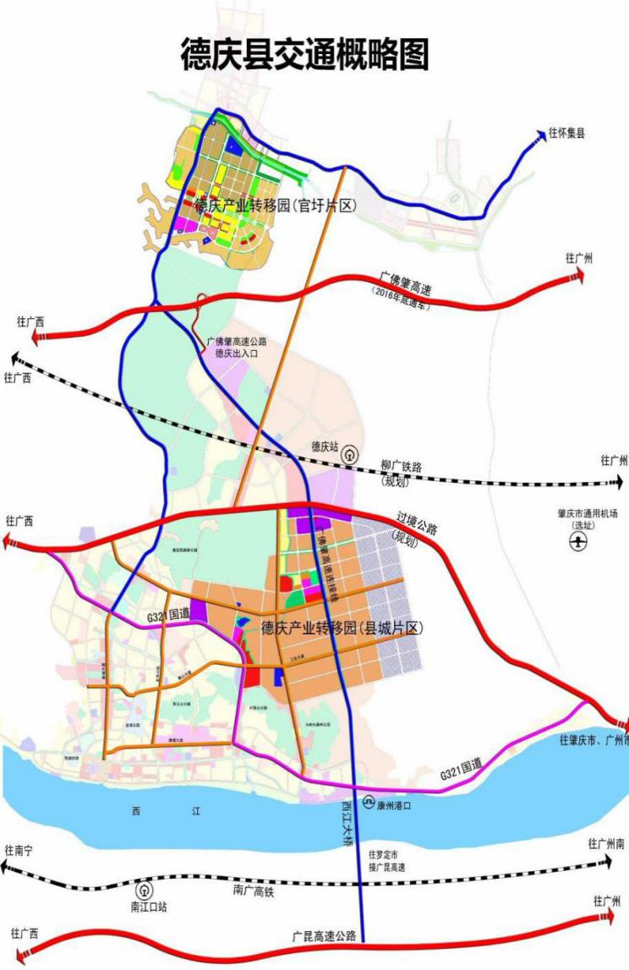
德庆，一个有2100多年历史的岭南古郡，是全国文明城市、广东省历史文化名城，风光秀丽，民风淳厚，自古以来就是文人名士荟萃之地。地处粤中西部，整体纳入粤港澳大湾区发展规划纲要，是连接珠三角，沟通大西南的交汇地带。辖12个镇、1个街道，193个村（居）委会，区域面积2003平方公里，2020年末全县户籍人口41万人，是全国新时代文明实践中心试点县、国家卫生县城、国家农业绿色发展先行区、中国贡柑之乡、中国柑桔之乡、中国柑桔产业十强县、中国最佳美食文化旅游名县。
近几年来，德庆县委、县政府抢抓“双区”建设和“双城”联动重大机遇，全面融入粤港澳大湾区建设，坚持绿色工业、现代农业和旅游业三条产业发展主线，加快构建“一江一路一带”城乡协调发展新格局，全县经济建设取得了显著的发展成就。
德庆工业发展规模不断壮大，并将全方位参与粤港澳大湾区建设作为德庆新时代改革开放再出发的总牵引，作为德庆实现高质量发展的动力源，高位统筹推进，抢抓先手，突出“一基地三区”建设，举全县之力全方位参与粤港澳大湾区建设。2019年6月，德庆县南药产业园入选了广东省第二批省级现代农业产业园，加快了德庆县南药省级现代农业产业园的建设，成为了我县加快推进现代农业发展最重要的落脚点。这标志着德庆加快建设粤港澳大湾区南药健康产业基地、全方位融入粤港澳大湾区建设迈出了坚实的一步。
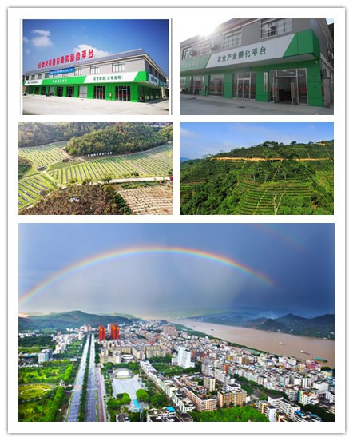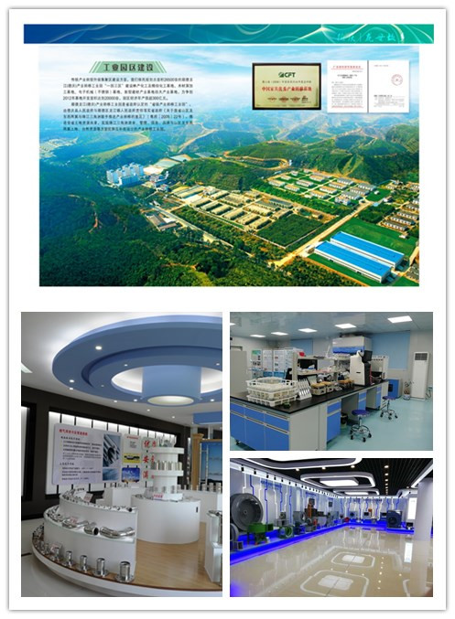
一、区位交通。德庆是粤西地区重要的水陆交通枢纽，是粤港澳大湾区连接大西南的重要节点，水陆交通便利，村村可通公交车。黄金水道西江流经德庆境内长达83公里，常年保持3000吨通航能力；国道G321线贯穿东西，广佛肇高速公路横穿全境，汕湛高速公路德庆段将于年内建成通车，广梧（广昆）高速公路、南广高铁南江口站距德庆县城分别为30分钟、15分钟车程。德庆水陆联运现代大交通新格局初步形成，实现1.5小时可达珠三角核心区，半小时可达广西。
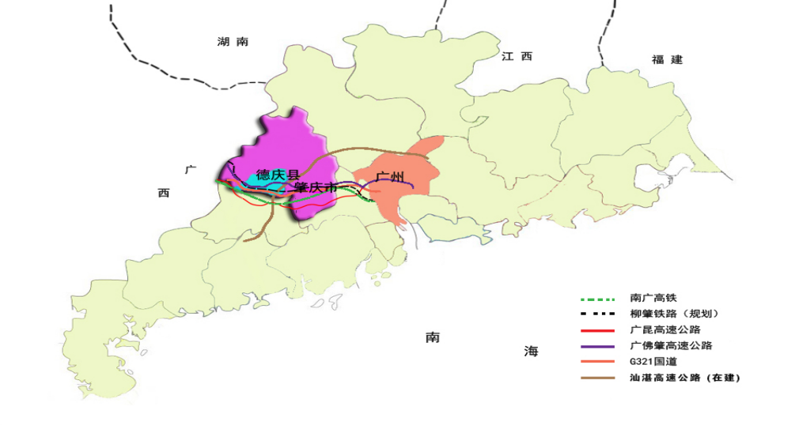
二、文化生态。德庆于公元前111年建府，受中原儒家思想(德庆学宫，公元1011年）和龙母文化（龙母祖庙，始建于秦汉时期，重建于清光绪三十一年）的双重熏陶，人文资源丰富，自然景观秀丽，生态优美，旅游资源得天独厚，著名的悦城龙母祖庙每年吸引了珠三角、东南亚地区100多万游客前来德庆观光览胜。我们借助龙母效应，成功打造了“广东‘龙之旅’——龙母故乡德庆游”的旅游热线，拥有盘龙峡、龙母祖庙、德庆学宫（孔庙）3个国家4A级景区在内的7个旅游景区，年接待游客200多万人次。我们注重植根传统文化，通过深挖历史人文、自然生态、特色农业等资源优势，不仅大力打造多个旅游景区，着力打造特色节庆旅游品牌，更借助举办乡村马拉松、南方诗歌节、中国农民丰收节等大型活动推动全域旅游发展。“走，到德庆旅游去！”如今，到德庆游玩，早已成为许多游客节假日出游的“必选项”。
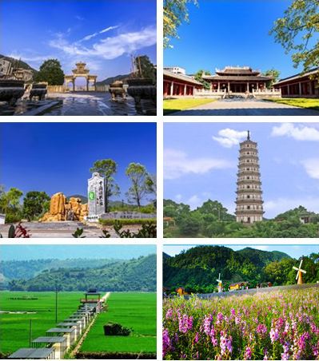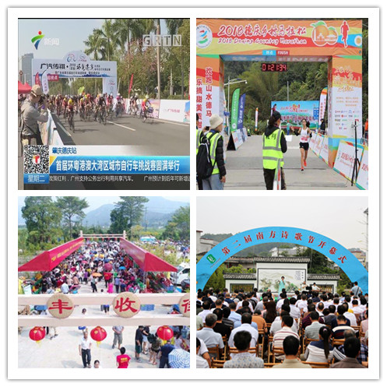
三、资源能源。德庆南药省级现代农业产业园，总面积约105.52万亩，园内南药种植面积约20.36万亩，品种以巴戟天、何首乌、肉桂和广佛手四大南药为主，总计投入26359.77万元，入园企业6家。目前，德庆“四大南药”已形成73万亩种植规模，年总产量达23万吨。此外，德庆“四大南药”种植基地被批准为国家中药现代化产业基地——广东中药GAP产业化基地。德庆南药产业规模越来越大，产业链越来越完善，将会带动更多农民走上致富小康路。
“中国柑王”—德庆贡柑、“中国桔王”—德庆沙糖桔畅销国内外，并推广种植紫淮山、西番莲、葡萄、四季蜜龙眼等，打响“大红大紫”农产品品牌 。
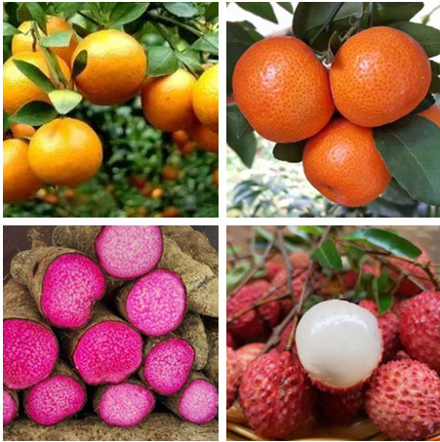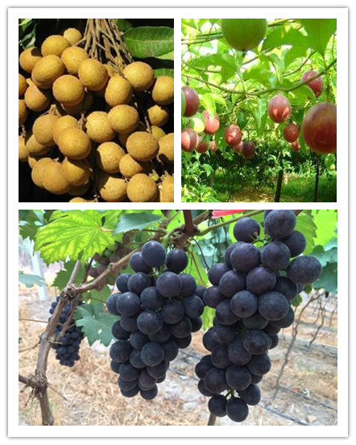
德庆矿产资源丰富多样。目前，已探明的矿种有金、银、铜、锡、锌、钽、铌等31种，尤以瓷土、石灰石、稀土最为丰富。稀土储量占肇庆市的80%以上，石灰石储量高达2亿吨以上，80%的乡镇均有瓷土，每年销售的瓷土达200至500万吨。林地面积广阔，现有林地面积221万亩，其中有林面积为203万亩。活立林蓄积为962万立方米，其中松杂木林活立林蓄积占80%左右，目前全县形成了年产50万立方米板材的生产能力，可发展中纤家具、木制品深加工等产业；拥有110万亩松脂生产基地，形成了年产7万吨松香、10万吨树脂生产规模，可进行油漆、油墨、松油醇、香精香料等深加工。
四、人才安居工程。目前，建成拎包入住人才公寓50套，位于县城区朝辉路县政府旧址，交通便利，环境优美，南边为文化公园、图书馆，东边为机关幼儿园，北边200米为肉菜市场，生活便利。户型分别为两室一厅一厨一卫，一室一厅一厨一卫，每套建筑面积约40--65平方米，外观美观，配备沙发、床、衣柜、空调、冰箱、洗衣机、燃气灶等家具、家电，配备有学术交流中心、多功能会议室、娱乐室、乒乓球室、羽毛球场、洽谈室等，满足人才的各类生活需求。
